|  |  |  |
| --- | --- | --- |
| Bosna i Hercegovina  BRČKO DISTRIKT **BOSNE I HERCEGOVINE**  **Vlada Brčko Distrikta** Odjeljenje – Odjel za zdravstvo i **ostale usluge**  **Pododjeljenje-Pododjel za Javno zdravstvo** |  | **Босна и Херцеговина**  **БРЧКО ДИСТРИКТ**  **БОСНЕ И ХЕРЦЕГОВИНЕ**  **Влада Брчко Дистрикта** Одјељење – Одјел за здравство и **остале услуге**  **Пододјељење-Пододјел за Јавно здравство** |

Presjek stanja za 06.12.2021. godine

|  |  |  |  |  |  |  |  |  |
| --- | --- | --- | --- | --- | --- | --- | --- | --- |
| **Sa današnjim danom, kao i prethodna četiri dana,**  **broj lica koji se nalazi pod zdravstvenim nadzorom je:** | | | | | | | | |
|  | **Opis/datum** | | **02.12.2021**  **(u 11 sati)** | **03.12.2021**  **(u 11 sati)** | **04.12.2021**  **(u 11 sati)** | | **05.12.2021**  **(u 11 sati)** | **06.12.2021**  **(u 11 sati)** |
| I | Ukupan broj lica  pod zdravstvenim nadzorom  (stanje na dan) | | 1317 | 1276 | 1291 | | 1279 | 1285 |
| II | Broj lica  koja su izašla iz zdravst. nadzora  (istekao nadzorni period) | | 70 | 30 | 18 | | 0 | 32 |
| III | Broj lica koja se još uvijek vode pod zdravstvenim nadzorom (I-II) | | 1247 | 1246 | 1273 | | 1279 | 1253 |
| **Ukupan broj testiranih, zaraženih i izliječenih lica, te lica sa smrtnim ishodom je, kako slijedi:** | | | | | | | | |
| RB | | Opis/datum- 06.12.2021 | | | | | | |
| I | | Broj lica od kojih je uzet uzorak - ukupno | | | | 56738 | | |
| II | | Broj pozitivnih od urađenih analiza – ukupno | | | | 9451 | | |
| III | | Broj negativnih od urađenih analiza - ukupno | | | | 47184 | | |

|  |  |  |  |  |
| --- | --- | --- | --- | --- |
|  | **Pozitivni** | **Pozitivni iz BD** | **Negativni** | **Ukupno** |
| **Ukupno:** | **6** | **3** | **53** | **59** |
| Broj urađenih analiza **u** **Pododjeljenju za javno zdravstvo**, Odjeljenje za zdravstvo i ostale usluge | 0 | 0 | 0 | 0 |
| Broj urađenih analiza **u JZU “Zdravstveni centar Brčko”** Brčko distrikt Bosne i Hercegovine | 1 | 1 | 2 | 3 |
| Broj urađenih analiza **u “Laboratoriji za mikrobiologiju i virusologiju” PAJIĆ MEDICAL Brčko distrikt Bosne i Hercegovine** | 3 | 0 | 43 | 46 |
| Broj urađenih analiza u **PZU-laboratorija “BIOMEDICA” Brčko distrikt Bosne i Hercegovine** | 2 | 2 | 8 | 10 |

|  |  |  |
| --- | --- | --- |
| IV | Čeka se na rezultate – ukupno | 103 |
| V | Broj izliječenih | 8307 |
| VI | Smrtni ishodi | 427 |
| VII | Aktivni slučajevi | 717 |

|  |  |  |  |  |  |  |  |  |  |  |  |  |  |  |  |
| --- | --- | --- | --- | --- | --- | --- | --- | --- | --- | --- | --- | --- | --- | --- | --- |
| datum 06.12.2021. | | | | | | | | | | | | | | |  |
| dobna skupina | 00-04 | 05-09 | 10-14 | 15-19 | 20-24 | 25-29 | 30-39 | 40-49 | 50-59 | 60-64 | 65-69 | 70-74 | 75-79 | 80+ | ukupno |
| muško |  |  |  |  |  |  | 1 |  |  |  |  |  | 1 |  | 2 |
| žensko |  |  |  |  |  |  | 1 |  |  |  |  |  |  |  | 1 |
| preminuli muško |  |  |  |  |  |  |  |  |  |  |  |  |  |  | 0 |
| preminuli žensko |  |  |  |  |  |  |  |  |  |  |  |  |  | 1 | 1 |
|  |  |  |  |  |  |  |  |  |  |  |  |  |  |  |  |

Danas je u Brčko distriktu BiH registrovano tri nova slučaja zaraze virusom korona. Preminula je jedna osoba.

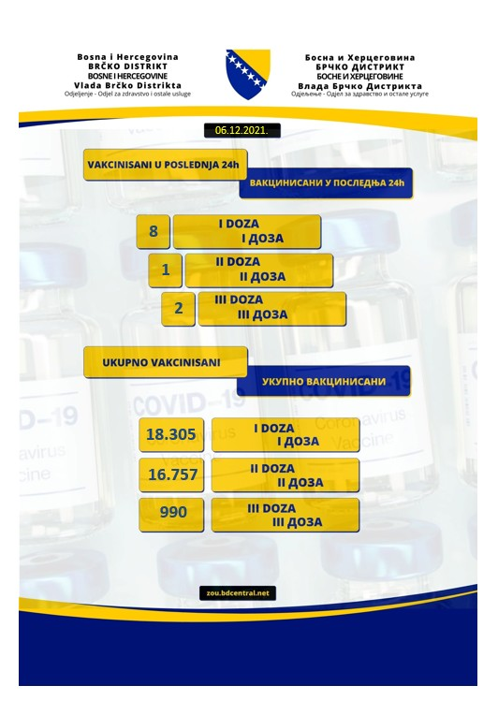

**Javna zdravstvena ustanova**

**„Zdravstveni centar Brčko“**

|  |  |  |
| --- | --- | --- |
| Na Odjeljenju grudno- izolacija za pacijente  zaražene virusom korona COVID-19 smješteno je: | | |
| Ukupno pacijenata: | 17 | |
| Starosna dob pacijenata: | Mlađi | 0 |
| Srednje životne dobi | 5 |
| Stariji | 12 |
| Klinička slika pacijenata: | Lakša klinička slika: | 3 |
| Srednje teška klinička slika: | 9 |
| Teška klinička slika: | 5 |
| Vakcinisani pacijenti |  | 5 |

Od ukupnog broja hospitalizovanih pacijenata pet je vakcinisani.

**INTENZIVNA NJEGA- COVID**

**RESPIRATORNI CENTAR**

**Javna zdravstvena ustanova**

**„Zdravstveni centar Brčko“**

|  |  |  |
| --- | --- | --- |
| Na Odjeljenju neurologija – jedinica intenzivnog liječenja za pacijente  zaražene virusom korona COVID-19 smješteno je: | | |
| Ukupno pacijenata: | 9 | |
| Starosna dob pacijenata: | Mlađi | 0 |
| Srednje životne dobi | 2 |
| Stariji | 7 |
| Klinička slika pacijenata: | Lakša klinička slika: | 0 |
| Srednje teška klinička slika: | 0 |
| Teška klinička slika: | 9 |

Od ukupnog broja hospitalizovanih pacijenata jedan je vakcinisan.

**Inspektorat Brčko distrikta BiH**

|  |  |
| --- | --- |
| **Sanitarna inspekcija Inspektorata Brčko distrikta izdala je zaključno sa 06.12. 2021. godine:** | |
| 20246 | Rješenje o izolaciji i zdravstvenom nadzoru za građane Brčko distrikta BiH |
| Inspektori u toku redovnih kontrola obavljaju kontrole provođenja preporučenih mjera za sprečavanje širenja bolesti virusa korona. | |

**Policija Brčko distrikta BiH**

|  |  |
| --- | --- |
| **Policijski službenici Policije Brčko distrikta BiH**  **sproveli su sledeće aktivnosti u periodu od 03., 04. i 05.12.2021. godine:** | |
| **Ukupan bro**j **zaprimljenih prijava**: | **8** |
| **Mjere izolacije :** | **---** |
| **Rad ugostiteljskih objekata:** | **---** |
| **Zabrana okupljanja:** | **---** |
| **Zabrana kretanja:** | **---** |
| **Ostalo:** | **8** |
| **Ukupan broj** **obilazaka lica kojima su od strane**  **Inspektorata izdata rješenja o izolaciji:** | **---** |
| **Od ukupnog broja obilazaka broj lica pronađen na adres**i: | **---** |
| **Od ukupnog broja obilazaka** **broj lica koja nisu pronađena na adresi:** | **---** |
| **Ukupan broj uručenih** **novih rješenja o izolaciji-**  **broj slučajeva:**  **broj lica:** | **---**  **---** |
| **Obilazak objekata – poštovanje radnog vremena i zabrana:** | **---** |
| **Ne pridržavanje mjera:** | **---** |
| **Identifikovano kršenje radnog vremena i zabrana:** | **---** |
| **Broj prekršajnih naloga:** | **---** |
| **Zabrana kretanja:** | **---** |
| **Broj pratnji:** | **---** |
| **Broj ispraćenih lica:** | **---** |

|  |  |  |
| --- | --- | --- |
| **ODJELJENJE ZA JAVNU BEZBJEDNOST ( PODODJELJENJE ZA ZAŠTITU I SPAŠAVANJE)** | | |
| **Odjeljenje za javnu bezbjednost u protekla 24 sata izvršilo je dezinfekciju slijedećih objekata/površina na prostoru Brčko distrikta Bosne i Hercegovine** | **Dodatne aktivnosti** |
| |  |  | | --- | --- | | **Dezinfekcija javnih površina i institucija:**   * **JU Tehnička škola** * **JU Ekonomska škola** * **JU Deseta OŠ Bijela** * **PO Gornja Skakava** * **PO Dubrave** * **PO Donja Skakava** * **JU Dvanaesta OŠ Ulice** * **PO Vitanovići** * **JU Trinaesta OŠ Bukvik** * **JU Četrnaesta OŠ Krepšić** * **JU Gimnazija** * **JU Poljoprivredno- medicinska škola** * **JU Sedma OŠ Gornji Rahić** * **PO Palanka** * **JU Osma OŠ Brka** * **JU Deveta OŠ Maoča** * **PŠ Rašljani** * **PO Prutače** * **JU Jedanaesta OŠ Zovik** * **PO Boće** * **PO Boderište** * **JU Petnaesta OŠ Šatorovići** * **JU Prva OŠ Brčko** * **PŠ Ilićka** * **PŠ Ražljevo** * **PŠ Donji Brezik** * **Osnovna muzička škola** * **JU Druga OŠ Brčko** * **PŠ Grčica** * **PO Omerbegovača** * **PO Potočari** * **JU Treća OŠ Brčko** * **PŠ Grbavica** * **JU Četvrta OŠ Brčko** * **JU Peta OŠ Brčko** * **PŠ Klanac** * **PO Brod** * **JU Šesta OŠ Brezovo Polje** | * | | | | |  | | | | |  |
|
|
|
|  |
|
|
|

**Građanima su na raspolaganju brojevi telefona:**

|  |  |
| --- | --- |
| **Pododjeljenje za javno zdravstvo**  za sve informacije u vezi sa korona virusom | **0800 50 606** |

|  |  |
| --- | --- |
| **Policija Brčko distrikta BiH**  za sve prijave o nepostupanju građana po naredbama | **122** |

|  |  |
| --- | --- |
| **Inspektorat Brčko distrikta BiH** | **049 220 061** |

|  |  |
| --- | --- |
| **Operativno komunikacijski centar u slučaju neophodnosti dezinfekcije** | **121 i 123** |

|  |  |  |
| --- | --- | --- |
| **#postuj**naredbe | **#postuj**naredbe | **#postuj**naredbe |

**Štab za zaštitu i spasavanje Brčko distrikta BiH**